Инструкция по созданию аккаунта Google

Откройте страницу drive.google.com. Выберите «Создать аккаунт».
Заполните все поля в соответствии с требованиями регистрации (см. рис. 1). Ознакомьтесь и согласитесь с условиями использования и политикой
конфиденциальности Google.
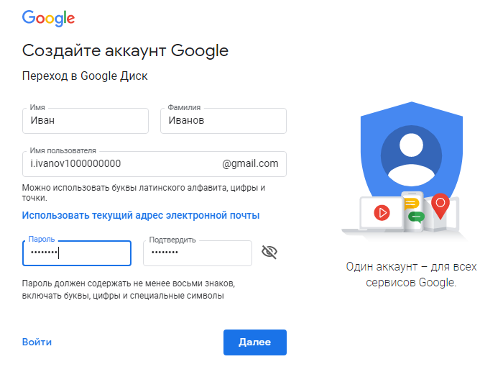
Рисунок 1 – Создание аккаунта
Для создания профиля на панели меню выберите значок и зайдите в Аккаунт (см. рис. 2). Заполните данные о себе.
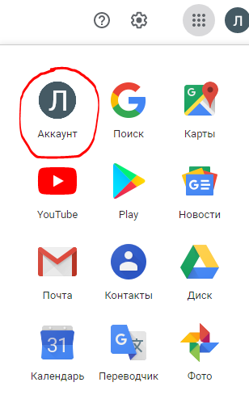
Рисунок 2 – Панель работы с основными сервисами
Запомните адрес электронной почты в Google и пароль.

